Люди, устройства и программы 2011 года
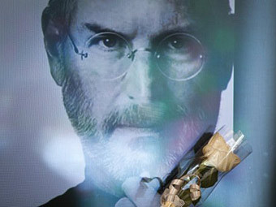
Фото ©AFP

Обо всем и сразу
Люди, устройства и программы 2011 года
Смерть Стива Джобса и планшеточиталки, ГЛОНАСС в айфоне и "эсэмэски" в интернете, Skype под властью Microsoft и агония Symbian, Mac OS X Lion и Windows 8... "Лента.ру" подводит "технологические" итоги 2011 года и вспоминает, какие люди, устройства, сервисы и программы за минувшие двенадцать месяцев прочно вошли в нашу жизнь, а какие - ушли из нее навсегда.

Утраты года
Стив Джобс
Пятого октября 2011 года в Пало-Альто, штат Калифорния, на 57-м году жизни умер Стив Джобс. Пояснять, кем он был при жизни, не требуется - и в этом состоит главный феномен этого человека. Если выйти на улицу и обратиться к людям с вопросом, кто руководит Nokia, HTC, Samsung или любой другой технокомпанией, вряд ли многие смогут назвать вам имена; о Джобсе же, скорее всего, что-то слышала даже ваша бабушка. Он не был инженером, но не был и "управленцем" в классическом смысле этого слова. Гений Джобса, наверное, состоял в том, чтобы собрать вокруг себя талантливых людей и стоять у них над душой до тех пор, пока они не создадут талантливое устройство, а потом столь же талантливо объяснить остальным, почему это устройство им до зарезу необходимо.
Деннис Ритчи и Джон Маккарти

Деннис Ритчи, фото с сайта bell-labs.com.
Октябрь 2011 года вышел богатым на утраты - 12 октября скончался один из разработчиков системы UNIX Деннис Ритчи, а 24 октября - теоретик искусственного интеллекта Джон Маккарти. Краткие некрологи в СМИ вызвали бурю праведного гнева у посвященных - как так, почему о смерти Джобса пишут все, кому не лень, а Ритчи и Маккарти удостоились в лучшем случае нескольких строк, а в худшем их кончину вовсе обошли вниманием? Да, оба ученых ушли в более почтенном возрасте, чем Джобс - Ритчи было 70 лет, а Маккарти - 84 года, а смерть молодых всегда привлекает больше внимания. Да, вместе взятые, они не имели и тысячной доли популярности Джобса. Но если вдруг Apple перестанет выпускать устройства (допустим такое на минуту), то все нынешние айфоны, айподы и айпады выйдут из употребления максимум через пару-тройку лет, а созданные Ритчи и Маккарти языки Си и Лисп будут использоваться программистами еще долго - несмотря на то, что уже живут несколько десятков лет.
MeeGo
В 2010 году Nokia и Intel с большой помпой анонсировали мобильную ОС MeeGo с открытым исходным кодом. Операционка, по замыслу создателей, должна была если не обогнать, то хотя бы поставить на место зарвавшихся iOS и Android. Ожидалось, что к концу 2011 года мы все будем практически утопать в смартфонах, планшетах, навигаторах, телеприставках и нетбуках на базе MeeGo. На практике мы получили несколько устройств, бешеной популярности, прямо скажем, не завоевавших. Самым известным из них стал смартфон Nokia N9 - да и то создается впечатление, что финская компания выпустила его только чтобы показать, что она держит слово. Возможно, что о кончине MeeGo говорить пока преждевременно, но одно очевидно - из ОС для массового рынка она превратилась в проект для группки энтузиастов.
Symbian
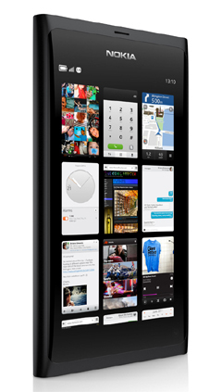
Nokia N9
На воображаемом кладбище операционных систем - большом таком кладбище с длинными рядами надгробий - на плите Symbian в качестве даты смерти будет стоять не 2011 год, однако официальным "началом конца" стал именно он. Армия поклонников ОС начала редеть на пару лет раньше, но именно в уходящем году Nokia официально признала, что кураж потерян и реанимационные мероприятия бессмысленны. Припарки мертвому "Симбиану" будут делать еще пять лет - до 2016 года. По крайней мере, об этом заявил глава Nokia Стивен Илоп.
Мобильный флэш
В ноябре компания Adobe сказала, что прекратит разработку Flash Player для мобильных устройств. Версия плагина за номером 11.1 для Android и BlackBerry PlayBook стала последней. Максимум, что будет делать Adobe в дальнейшем - это латать "дыры" в уже существующем ПО. Отказ от выпуска Flash Player для смартфонов и планшетов фактически означает, что Adobe признала правоту тех, кто на протяжении нескольких лет твердил: созданный в эпоху засилья "полноразмерных" компьютеров, флэш плохо годится для мобильных устройств.

Трансформация года
Смартфонопланшеты и планшеточиталки
Если 2010 год стал годом появления планшетов в их современном виде, то в 2011 году планшеты продолжили крепнуть, развиваться, эволюционировать и скрещиваться с другими устройствами. Главными гибридами года можно назвать планшеточиталки и смартфонопланшеты. Первые появились благодаря Amazon и Barnes & Noble - крупным американским торговцам книгами. В то время как читалки с черно-белыми экранами e-ink позволяют делать только одно - читать книги, на Kindle Fire и Nook Tablet можно смотреть фильмы, играть в игры, рассматривать полноцветные картинки и делать еще массу вещей - правда, лишь тех, которые одобрил производитель. Оба устройства используют искореженную до неузнаваемости ОС Android, а доступ к сторонним источникам контента типа Android Market в них перекрыт. Этот недостаток с лихвой перевешивается главным достоинством планшеточиталок - низкой (200-250 долларов) ценой; к тому же, хитрые пользователи игнорируют навязанные ограничения и путем несложных манипуляций ставят на Fire и Tablet все, что им вздумается.
Смартфонопланшеты (phoneblets), аппараты с большими (от пяти дюймов и выше) экранами и встроенной звонилкой, строго говоря, появились еще в 2010 году (Dell Streak 5), но в 2011 году Samsung придумал продавать их как "устройства для не определившихся" - тех, кто еще сам не решил, что он хочет купить. 5,3-дюймовый Galaxy Note в целом можно признать удачным аппаратом, хотя он и остается пока неприлично дорог.

Сделки года
Microsoft купила Skype
Вокруг Skype ходили кругами множество компаний, но Microsoft в мае 2011 года предложил за сервис интернет-телефонии максимальную сумму - 8,5 миллиарда долларов. Склонные к преувеличениям поклонники Skype боялись, что сразу после вступления в права владельца корпорация "зарубит" версии сервиса для всех платформ, кроме Windows, но Microsoft сдержала слово - все по-прежнему работает и на Android, и на Mac OS, и на iPhone, и на Symbian. Не работает только на Windows Phone 7 - версия Skype для собственной операционной системы Microsoft до конца года так и не вышла.
Google купил Motorola
Компания Motorola, производитель легендарных, потрясающе тонких для середины 2000-х годов раскладушек RAZR в последние годы переживала не лучшие времена, а в начале 2011 года и вовсе раскололась на две компании - Motorola Solutions и Motorola Mobility. В августе компания Google объявила, что покупает последнюю за 12,5 миллиарда долларов. Кто-то расценил сделку как доказательство того, что "теперь у Брина и Пейджа есть официальный любимчик", кто-то счел, что решающее значение для Google, стонущего под гнетом судебных претензий, сыграло внушительное патентное портфолио Motorola.

Соглашение года
Nokia подружилась с Microsoft
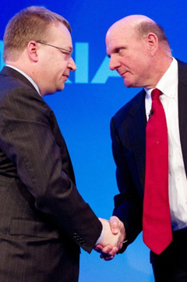
Руководители Nokia и Microsoft Стивен Илоп и Стив Балмер, фото (c)AFP.
В феврале было объявлено, что Nokia, в последнее десятилетие стойко преданная Symbian, станет выпускать смартфоны на разработанной Microsoft платформе Windows Phone 7. И не просто выпускать - WP7 станет для финского производителя основной операционкой, а Symbian постепенно спишут на покой (см. выше). Плод сотрудничества двух гигантов под названием Lumia появился в магазинах в конце года. Цифры продаж пока не разглашаются, но эстетически WP7 и аппараты Nokia новой формации очень подходят друг другу.

Скандал года
Эсэмэски в кэше поисковиков
Летом 2011 года слово robots.txt выучили даже те, кто не имеет никакого отношения к веб-администрированию. Почему? Потому если у вас есть компания, а у компании есть сайт, а у сайта нет файла robots.txt или он составлен неправильно, то личные переживания или товарные предпочтения ваших клиентов будет обсуждать весь Рунет - поисковики сделают свое дело. В июле в ловушку роботов попалась целая плеяда интернет-магазинов, включая секс-шопы, а заодно и оператор "МегаФон".

Сбой года
Падение "Яндекса", Skype, Google и интернет-сервисов BlackBerry
Skype "пролежал" в течение одного рабочего дня в конце мая, "Яндекс" отключился пятничным вечером в середине августа и заработал ближе к ночи, Google периодически не работал в конце декабря, а сервисы BlackBerry так вообще не подавали признаков жизни в течение трех дней в октябре. Нечто похожее бывает почти каждый год, и от этого никто не умирает, а вывод напрашивается скорей философский, чем технологический - полностью осознать, насколько полезен тот или иной сервис и как сильно ты от него зависишь, можно лишь тогда, когда он лежит в глубокой отключке.

Операционные системы года
Windows 8 и Mac OS X Lion
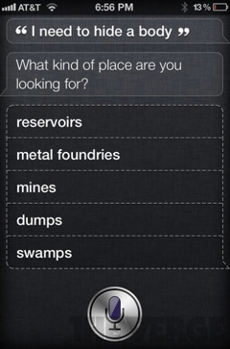
"Сири, где мне спрятать труп?" Изображение с сайта The Verge.
Операционные системы для компьютеров все сильнее тянутся в сторону мобильных устройств, и это наглядно продемонстрировали вышедшая в середине лета новая Mac OS и анонсированная Windows 8. Microsoft снабдила свою ОС интерфейсом Metro, дружественным по отношению к экранам самых разных размеров, и пообещала обучить Windows 8 запускаться на архитектуре ARM. В Lion появились новые жесты мультитач, возможность запускать приложения на полном экране и функция Launchpad, чуть менее чем полностью копирующая "домашний экран" в iOS.

Тяжба года
Apple и Samsung
На протяжении почти всего года - если быть точным, то начиная с апреля, - два крупных производителя электроники увлеченно играли в игру "Найди десять отличий". В роли материала для исследований выступали iPhone и iPad и смартфоны и планшеты Galaxy. Apple вышла победительницей сразу в нескольких раундах: южнокорейского производителя признали виновным в нарушении прав американской компании суды сразу нескольких стран, однако Samsung внес в свои аппараты пару декоративных изменений и смог выйти из воды сухим. Противостояние, впрочем, еще не подошло к концу.

Разочарование года
iPhone 4S
Камера, процессор, голосовая помощница Siri и 64 гигабайта памяти - вот главные отличия вышедшего в октябре iPhone 4S от предыдущей модели. Внешне новый аппарат совершенно неотличим от iPhone 4, что не могло не разочаровать ту часть (и, будем честны, весомую часть) армии поклонников Apple, которая видит в смартфоне прежде всего модный аксессуар. Впрочем, Siri, которая в курсе, в чем смысл жизни и где лучше спрятать труп, вполне может претендовать на звание главного эксперта года.
Светлана Чистякова
Источник: http://lenta.ru/articles/2012/01/08/itresults/, 08.01.2012.

